
Rapport de laboratoire
Département de génie logiciel et des TI
Nº de laboratoire | 2
Étudiant(s) | Jonathan Boivin  Félix Giguère Villegas
Code(s) permanent(s) | BOIJ27078306  GIGF07108607
Cours | LOG640
Session | Hiver 2011
Groupe | 1
Professeur(e) | Chargé de cours: Lévis Thériault
Chargé(e) de laboratoire | André-Philippe Paquet
Date | 2011-02-03

Table des matières
Table des matières i
Introduction 1
Temps de communication 1
Résultats 1
Discussion 2
Conception d’un programme « Patron-Employés » 2
Conception 2
Discussion 3
Fonctions avancées 3
Fonction MPI_REDUCE 3
Fonctionnement 3
Utilité et potentiel 4
Fonction MPI_ALLGATHER 4
Fonctionnement 4
Utilité et potentiel 4
Fonction MPI_COMM_SPLIT 5
Fonctionnement 5
Utilité et potentiel 5
Conclusion 5

Introduction

Temps de communication

Résultats
Le temps requis pour compléter un cycle de communication en fonction de la taille du tampon est indiqué dans le graphique ci-dessous.
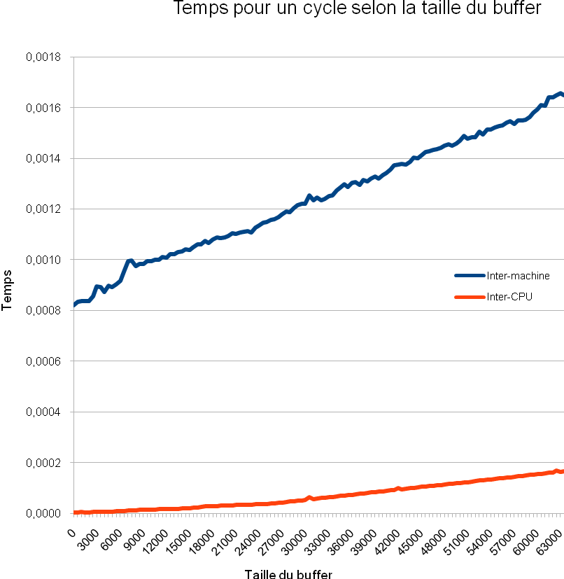
On peut estimer t(b), le temps en fonction de la taille b du tampon, avec les formules ci-dessous.
Pour la communication inter-machine :
t(b) = 0,000820 + 1,33282 * 10⁻⁸ * b
Pour la communication inter-CPU :
t(b) = 0,000004 + 2,56489 * 10⁻⁹ * b

Discussion
Mis à part les irrégularités mineures dans les données, on peut considérer que le temps augmente à peu près linéairement en fonction de la taille du tampon.
Le coût supplémentaire pour communiquer entre deux machines plutôt qu’entre deux processeurs se représente par une valeur initiale plus haute, ainsi que par un plus grand taux de variation. L’initialisation de la communication inter-machine a donc un coût fixe assez élevé, et le protocole qui est utilisé entre les deux machines ajoute lui aussi un temps supplémentaire pour chaque octets envoyés, en plus du coût de base ajouté pour chaque octets envoyés entre deux processeurs.
Étant donné que le coût de base pour l’envoi entre deux processeurs est quasi nul, il peut être valable d’envoyer des messages aussi souvent que nécessaire. Lors d’un envoi inter-machine par contre, il pourrait être préférable d’attendre un peu avant d’envoyer un message pour pouvoir en envoyer le plus possible d’un seul coup, étant donné le coût de base prohibitif de l’envoi de message.

Conception d’un programme « Patron-Employés »

Conception
Le programme est conçu de façon à implémenter le « style » « Patron-Employés » pour effectuer un traitement parallèle. L’attribution des rôles « patron », « employé » est faite selon la règle suivante : le processus de rang 0 est le patron et tous les autres sont des employés.
Ainsi, au démarrage, le patron envoie la commande de démarrage à ses employés et ceux-ci attendent la réception de cette commande. Ensuite le patron se met en attente de réception de confirmation de fin de travail pour chacun de ses employés en ordre croissant de rang.
Lors de la réception de la commande de démarrage par un employé, celui-ci envoie un message à son voisin de droite (rang supérieur), sauf le dernier (rang maximal) qui lui envoie à son voisin de gauche (rang inférieur) car il n’y a plus d’autre processus supérieur. Ensuite, l’employé attend la réception de son voisin de gauche (rang inférieur), sauf le premier (rang 1) qui lui attend son voisin de droite (rang supérieur), car le patron (rang 0) n’est pas un employé.
Enfin, le premier et dernier employé envoie la confirmation de fin de travail au patron lors de la réception de la commande de leur voisin respectif (de droite pour le premier et de gauche pour le dernier). Tandis que les autres employés, à la réception de leur voisin de gauche (rang inférieur), ils envoient un message à leur voisin de gauche (rang inférieur) et se mettent en attente de réception du voisin de droite (rang supérieur). Lors de la réception du message du voisin de droite, ces employés envoient leur confirmation de fin de travail au patron.
Finalement, le patron reçoit les confirmations de fin de travail de ses employés et affiche un message de terminaison du programme.

Discussion
1) À quoi sert un tel programme?
Une telle division des tâches permet d’avoir un gestionnaire des tâches et des exécuteurs de tâches. Ainsi, des tâches peuvent être ajoutées au gestionnaire pour qu’il les redistribue à ses employés de façon équitable et équilibrée.
Le gestionnaire pourrait donc recevoir ses nouvelles tâches depuis l’extérieur de ce programme ou en créer lui-même lorsque nécessaire.
Également, la démonstration de communication inter-employée démontre la possibilité des employés de s’envoyer des commandes entre eux, des états de travail ou des données de travail. Donc, ils pourraient potentiellement équilibrer eux-mêmes leur charge de travail avec les autres employés ou s’échanger de l’information pour mieux collaborer.
2) Pouvez-vous envoyer le premier message de départ sans utiliser la fonction MPI_Send()?
Oui, les employés pourraient commencer à envoyer le message à leur(s) voisin(s) sans attendre la commande de démarrage du patron, ainsi ce dernier n’a pas à envoyer cette commande.
Également, dans un modèle plus avancé où les employés pourraient recevoir des ordres successifs, alors ce premier message pourrait être une variable de réception de messages initialisée au message correspondant à la commande de démarrage.

Fonctions avancées

Fonction MPI_REDUCE

Fonctionnement
Cette fonction effectue une opération mathématique avec toutes les valeurs passées en paramètre par chacun des processus et retourne le résultat à un processus désigné.
Ainsi, l’appel par tous les processus de MPI_REDUCE simule pour chaque processus un MPI_SEND vers le processus recevant désigné (sauf le processus recevant qui connaît déjà ses valeurs) et ce dernier attend la réception des données de tous les autres processus. Lorsqu’il les reçoit, il effectue l’opération mathématique choisie (ex : une somme) avec les valeurs de tous les processus (incluant lui-même) et affecte cette valeur au tampon de retour de la fonction MPI_REDUCE.

Utilité et potentiel
Cela permet de faire effectuer une portion de calcul par tous les processus d’une fonction mathématique qui est englobé par une opération maîtresse. Comme dans l’exemple développé, les processus calculs le carré de leur rang et tout ceci est renvoyé vers le processus zéro sous la forme d’une somme pour qu’il puisse l’afficher.
Ainsi représentant la somme des X premiers carrés :
∑[i = 0 À X – 1] (i²)
Elle permet donc d’effectuer une fonction mathématique ayant une opération globale de façon parallèle et d’ainsi accélérer l’obtention du résultat : il s’agit ainsi d’effectuer un travail avec un partionnement par domaine.

Fonction MPI_ALLGATHER

Fonctionnement
Cette fonction rapatrie toutes les valeurs passées en paramètre par chacun des processus et retourne celles-ci vers tous les autres processus.
Ainsi, l’appel par tous les processus de MPI_ALLGATHER simule pour chaque processus un MPI_SEND vers chacun des autres processus et ensuite ils attendent la réception des données de tous les autres processus. Lorsqu’ils les reçoivent tous, ils peuvent continuer leur traitement avec ces données synchronisées avec tous les processus du communicateur choisi.

Utilité et potentiel
Cette fonction permet donc de synchroniser des valeurs interprocessus de tous les processus d’un communicateur en particulier. Cela permet à tous les processus d’effectuer un travail et ensuite d’en partager leur résultat pour qu’ils puissent tous continuer avec ses nouveaux résultats partagés.
Potentiellement, elle pourrait servir à partager des données d’un calcul qui nécessitent tous d’être basé sur le dernier calcul de tous les processus ou à partager le statut de chacun des processus pour qu’ils puissent se redistribuer le travail de façon équilibrée.
Ainsi, notre exemple démontre la première possibilité énumérée ci-haut et calcule la somme sur N dimensions avec les X premiers carrés additionnés d’une base. Cette base correspond à la somme des tous les X premiers carrés sauf le premier de la dimension précédente. Ainsi, à la dimension un, la base est égale à zéro et n’est pas basée sur aucune dimension précédente (étant donné qu’il n’y en a pas).

Fonction MPI_COMM_SPLIT

Fonctionnement
Cette fonction permet de fractionner le communicateur en plusieurs communicateurs plus petits. La signature de la méthode est :

int MPI_Comm_split ( MPI_Comm comm, int color, int key, MPI_Comm *comm_out )
Les paramètres sont :
- MPI_Comm comm : le communicateur actuel.
- int color : un entier représentant le nouveau groupe du processus actuel.
- int key : un entier représentant le nouveau rang dans le nouveau communicateur. Si deux processus ont le même paramètre key, alors leur rang dans le communicateur original sera utilisé, donc si on met la même key pour tous, alors ils conserveront le même ordre dans leurs rangs.
- MPI_Comm *comm_out : un pointeur vers le nouveau communicateur.

Utilité et potentiel
MPI_Comm_split peut servir, par exemple, lorsqu’un processus d’affaire requiert qu’un groupe de processeurs fasse une tâche, puis que certains d’entre eux continuent en faisant une tâche différent. Deux fractionnements des groupes de processeurs peuvent ainsi être créés pour répondre aux besoins de l’application.

Conclusion
Ce laboratoire a été très intéressant pour en apprendre plus sur quelques fonctions et comportements de base de LAM-MPI.
Le laboratoire 3 sera coriace, mais nous l’attendons de pied ferme.

